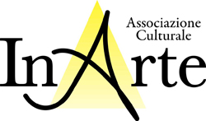
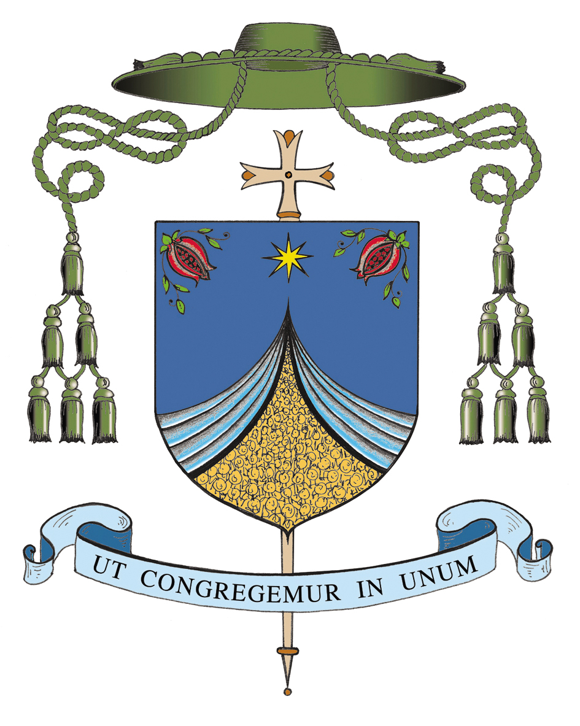
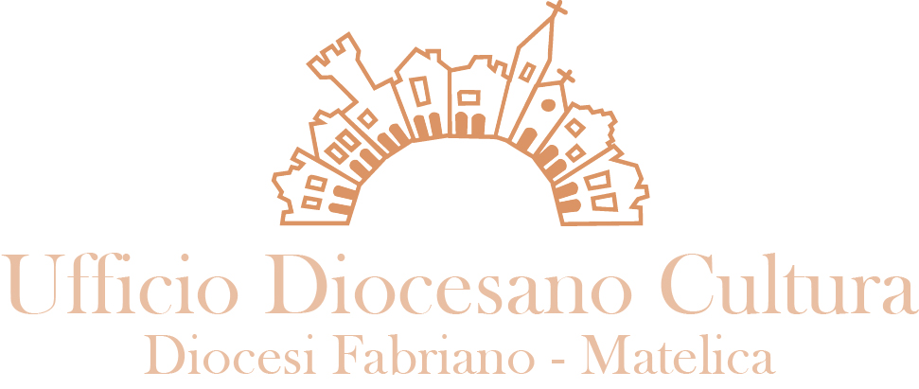

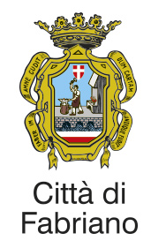
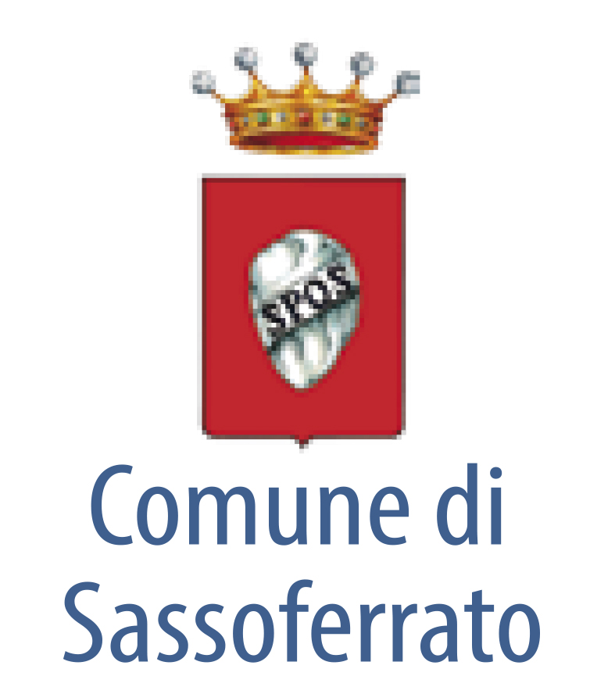
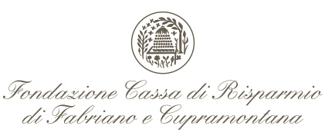

Promosso in collaborazione con:
Progetto Culturale Conferenza Episcopale Italiana
www.progettoculturale.it

Caro artista
ti informiamo della nostra prossima iniziativa, sperando di averti con noi per condividere una nuova esperienza artistica.
Segnaliamo che l’iniziativa è proposta a testimonianza e per il territorio locale, tuttavia potrebbe assumere un valore di rilevanza nazionale, a cura del progetto Culturale CEI sarà infatti divulgata in tutte le Diocesi italiane e ci stiamo adoperando perché possa essere presa in esame dal Maxi di Roma.

Ti chiediamo pertanto di comunicarci tempestivamente la tua adesione e contestualmente la disponibilità a partecipare agli eventuali successivi sviluppi dell’iniziativa.

Per correttezza chiediamo agli artisti partecipanti di formalizzare contestualmente l’adesione e la tessere InArte per l’anno 2014.

Siamo a disposizione per ogni dubbio.

(Fabriano 10/01/2014)
L’organizzazione:

Simone don Andrea
Direttore Ufficio Cultura Diocesano (3383027782)

InArte (www.inartefabriano.it / info@inartefabriano.it
3483890843 – 0732 23114)

“PADRE NOSTRO”
evento / mostra collettiva di arti visive

LA STRUTTURA ORGANIZZATIVA

DIREZIONE ARTISTICA Arianna Bardelli e Anna Massinissa
COORDINAMENTO DEL PROGETTO Consiglio Diocesano con InArte
IDEAZIONE Anna Massinissa e Don Andrea Simone
COMUNICAZIONE e UFFICIO STAMPA InQuota e Gaia Germoni

SEDE Nuova Galleria delle Arti, Fabriano AN
Periodo 1/18 maggio 2014
Palazzo degli Scalzi, Sassoferrato AN
agosto 2014

WEB www.inartefabriano.it

PATROCINI Città di Fabriano
Comune di Sassoferrato
Provincia di AN, Regione Marche

In formalizzazione:
Comune di Genga, Matelica, Cerreto

Fondazione Cassa di Risparmio

Promosso in collaborazione con:
Progetto Culturale Conferenza Episcopale Italiana

LA PROPOSTA ARTISTICA

Il Consiglio diocesano di Fabriano-Matelica dedica al tema PADRE NOSTRO l’intero anno anno pastorale 2013-2014. Da qui lo spunto per l’organizzazione di un evento dedicato al mondo dell’arte del nostro territorio che sarà declinato in una mostra espositiva, o una serie di mostre, a discrezione dell’organizzazione.

PADRE NOSTRO è quindi il tema che dedichiamo all’evento e agli artisti che, grazie al linguaggio creativo e simbolico, meglio di tutti possono parlare di introspezione, di vita interiore e spiritualità, di ricerca, di meditazione o dei tanti quesiti della vita e dell’uomo.
Il titolo è semplice e diretto, esprime uno dei concetti fondamento che accompagna la religione cattolica e tutte le altre religioni del mondo. In questo evento possono essere altresì toccati argomenti multipli, che spaziano dalla vita concreta di ogni giorno, alla vita religiosa, all’etica, alla preghiera, ma anche alla multiculturalità, alla vita comunitaria o al mondo intimo e personale di ognuno di noi.

Dal punto di vista artistico, la logica di questo evento si fonda sul concetto fondamentale di arte intesa come forma espressiva universale, comprensibile a tutti indipendentemente dalla lingua e dalla cultura di provenienza, senza limitazioni per tecnica, genere, metodo di declinazione dall’argomento e codice di linguaggio.
L’intento è quello di creare rapporto di reciprocità con il pubblico, perché nel confronto con l’opera il pubblico sia da questa coinvolto e direttamente toccato.

PADRE NOSTRO può essere un mezzo di riflessione e comunicazione forte, sia per tutti gli artisti che per tutti coloro che visiteranno la/le mostre.
In quest’ottica agli artisti è richiesto di partecipare con un punto di vista creativo e personale, in totale libertà, in ottemperanza con le indicazioni di seguito elencate.

LA MOSTRA/E:

La mostra sarà accompagnata da un catalogo artistico, che sarà distribuito gratuitamente agli artisti partecipanti e a tutte le Diocesi del territorio Italiano.
A discrezione dell’organizzazione, la mostra potrebbe essere itinerante o multi localizzata nelle sedi di Fabriano e Sassoferrato, ma con successivi potenziali altri sviluppi come abbiamo indicato nella lettera di presentazione.
Sarà strutturata in 5 sezioni senior e junior, relative a:
- Arte pittorica
- Grafica (incisione / stampa / arte digitale)
- Fotografia
- Video art
- Scultura e Istallazione

A cura di InArte il periodo espositivo sarà animato attraverso performance di Artisti, action paintings, incontri con gli artisti che si renderanno disponibili a parlare delle loro opere.

LA PARTECIPAZIONE:

Sono invitati a partecipare, senza selezione alcuna, ma nel rispetto delle reciprocità - a insindacabile discrezione della direzione artistica - tutti gli artisti del territorio, o che con il territorio abbiano un legame di appartenenza, in modo da poter godere di molti punti di vista diversi e stimolare una riflessione in relazione alla declinazione dell’argomento.

Sono ammesse tutte le tecniche di comunicazione visiva e stile. Ciascun artista può partecipare con una sola opera, dichiarandone in anticipo il gruppo d’appartenenza. Per le opere di grande formato (oltre 35x50x50) è necessario essere pre-autorizzati.

Agli artisti è richiesto un brevissimo profilo artistico in italiano (max 300 battute, tutte le eccedenti saranno cancellate dalla 301esima) ed una foto dell’opera ad alta risoluzione (15x15 cm. a 300 dpi).

Le opere devono essere firmate e, pena l’esclusione, complete di attaccaglia, supporti o quanto altro necessario per l’allestimento. Ogni opera deve essere tracciata con la scheda in allegato compilata in ogni sua parte. Per omogeneità nella comunicazione non esporreremo titoli altri che non quello dell’evento.

Il trasporto delle opere (consegna e ritiro) è a cura dell’artista – nei termini che verranno a tempo debito comunicati in dettaglio - al termine dell’evento le opere che non saranno ritirate entro i tempi indicati si intendono poter essere vendute per scopi benefici. Chi desiderasse lasciare la propria opera in donazione per scopi benefici deve specificarlo nella scheda.

La partecipazione è gratuita.

L’organizzazione si riserva la facoltà di chiudere le adesioni, qual’ora il nr. degli iscritti fosse oltre le possibilità espositive.

Per la migliore organizzazione chiediamo agli artisti di comunicare la propria volontà di partecipare tramite l’invio immediato di una mail avente per oggetto “PARTECIPAZIONE EVENTO PADRE NOSTRO” a info@inartefabriano.it - contenente nome/cognome/e.mail e nr. telefonico dell’artista.

TIMING:

INVIO MAIL DI ADESIONE appena potete,
se potete specificando il gruppo di appartenenza

INVIO DEL PROFILO ARTISTICO E DELLA FOTO DELL’OPERA
Entro il 1 MARZO 2014

CONSEGNA DELL’OPERA 29/30 APRILE 2014 – nel luogo che comunicheremo

ESPOSIZIONE A FABRIANO/SASSOFERRATO
1/18 MAGGIO 2014

RITIRO DELL’OPERA 19/20 MAGGIO 2014 – nel luogo che comunicheremo

APPROFONDIMENTI:

Per chi volesse approfondire l’argomento in senso strettamente legato alla Sacra Scrittura e alla tradizione della Chiesa, rimandiamo ad una conferenza di approfondimento il giorno 29/01/14 presso il Seminario di Fabriano alle ore 18.30.

Per informazioni logistiche ed organizzative: info@inartefabriano.it o su www. inartefabriano.it – 3483890843

L’organizzazione:

Simone don Andrea
Direttore Ufficio Cultura Diocesano (3383027782)

InArte (www.inartefabriano.it / info@inartefabriano.it
3483890843 – 0732 23114)

Scheda ARTISTA (da incollare all’opera)

Io sottoscritto/a ________________________________________________________________________
nato/a a _______________________________________________ di anni________________________
residente in ___________________________________________________________________________
via ________________________________________________________________ c.a.p. _____________
tel. ____________________________________________ cell. _________________________________
e-mail ________________________________________________________________________________
sito internet ___________________________________________________________________________

partecipa alla mostra PADRE NOSTRO con la presente opera, per la sessione (segnare con una x):
- Arte pittorica
- Grafica (incisione / stampa / arte digitale)
- Fotografia
- Video art
- Scultura

Al termine della mostra (segnare con una x il punto interessato):
- la mia opera sarà ritirata da me personalmente o da persona delegata
- desidero donare l’opera perché sia venduta per scopi benefici

Altre comunicazioni:
_____________________________________________________________________________________
_____________________________________________________________________________________
_____________________________________________________________________________________

Dichiaro inoltre di conoscere i contenuti del Regolamento soprindicato per averlo letto attentamente e di accettarne ed approvarne specificamente ogni punto, e di sollevare l’organizzazione e qualsiasi altro Ente coinvolto nella gestione degli spazi espositivi, da qualsiasi danneggiamento, furto e comunque da qualsiasi responsabilità relativa alle opere in esposizione.

Dichiaro di essere disponibile a partecipare ai futuri sviluppi dell’iniziativa.

Dichiaro inoltre di autorizzare, in conformità al D.Lgs.n.169/03, il trattamento dei miei dati personali.

Luogo e Data ______________________________

In fede
______________________________________
(firma)

